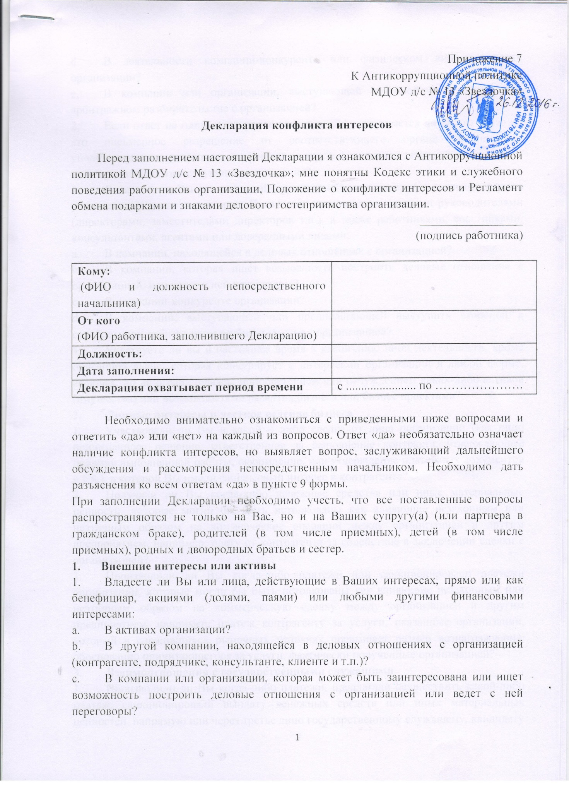

    - В деятельности компании-конкуренте или физическом лице-конкуренте организации?
    - В компании или организации, выступающей стороной в судебном или арбитражном разбирательстве с организацией?
  - Если ответ на один из вопросов является «ДА», то имеется ли на это у Вас на это письменное разрешение от соответствующего органа организации, уполномоченного разрешать конфликты интересов, или менеджера, которому были делегированы соответствующие полномочия?
  - Являетесь ли Вы или лица, действующие в Ваших интересах, членами органов управления (Совета директоров, Правления) или исполнительными руководителями (директорами, заместителями директоров т.п.), а также работниками, советниками, консультантами, агентами или доверенными лицами:
    - В компании, находящейся в деловых отношениях с организацией?
    - В компании, которая ищет возможность построить деловые отношения с организацией, или ведет с ней переговоры?
    - В компании-конкуренте организации?
    - В компании, выступающей или предполагающей выступить стороной в судебном или арбитражном разбирательстве с организацией?
  - Участвуете ли вы в настоящее время в какой-либо иной деятельности, кроме описанной выше, которая конкурирует с интересами организации в любой форме, включая, но не ограничиваясь, приобретением или отчуждением каких-либо активов (имущества) или возможностями развития бизнеса или бизнес проектами?
- Личные интересы и честное ведение бизнеса
  - Участвовали ли Вы в какой – либо сделке от лица организации (как лицо принимающее решение, ответственное за выполнение контракта, утверждающее приемку выполненной работы, оформление, или утверждение платежных документов и т.п.), в которой Вы имели финансовый интерес в контрагенте?
  - Получали ли Вы когда-либо денежные средства или иные материальные ценности, которые могли бы быть истолкованы как влияющие незаконным или неэтичным образом на коммерческие операции между организацией и другим предприятием, например, плату от контрагента за содействие в заключении сделки с организацией?
  - Производили ли Вы когда-либо платежи или санкционировали платежи организации, которые могли бы быть истолкованы как влияющие незаконным или неэтичным образом на коммерческую сделку между организацией и другим предприятием, например, платеж контрагенту за услуги, оказанные организации, который в сложившихся рыночных условиях превышает размер вознаграждения, обоснованно причитающегося за услуги, фактически полученные организацией?
- Взаимоотношения с государственными служащими
  - Производили ли Вы когда-либо платежи, предлагали осуществить какой-либо платеж, санкционировали выплату денежных средств или иных материальных ценностей, напрямую или через третье лицо государственному служащему, кандидату в органы власти или члену политической партии для получения необоснованных привилегий или оказания влияния на действия или решения, принимаемые государственным институтом, с целью сохранения бизнеса или приобретения новых возможностей для бизнеса организации?
- Инсайдерская информация
  - Раскрывали ли Вы третьим лицам какую-либо информацию об организации:
    - которая могла бы оказать существенное влияние на стоимость ее ценных бумаг на фондовых биржах в случае, если такая информация стала бы широко известна;
    - с целью покупки или продажи третьими лицами ценных бумаг организации на фондовых биржах к Вашей личной выгоде или выгоде третьих лиц?
  - Раскрывали ли Вы в своих личных, в том числе финансовых, интересах какому-либо лицу или компании какую-либо конфиденциальную информацию (планы, программы, финансовые данные, формулы, технологии и т.п.), принадлежащие организации и ставшие Вам известными по работе или разработанные Вами для организации во время исполнении своих обязанностей?
  - Раскрывали ли Вы в своих личных, в том числе финансовых, интересах какому-либо третьему физическому или юридическому лицу какую-либо иную связанную с организацией информацию, ставшую Вам известной по работе?
- Ресурсы организации
  - Использовали ли Вы средства организации, время, оборудование (включая средства связи и доступ в Интернет) или информацию таким способом, что это могло бы повредить репутации организации или вызвать конфликт с интересами организации?
  - Участвуете ли Вы в какой-либо коммерческой и хозяйственной деятельности вне занятости в организации (например, работа по совместительству), которая противоречит требованиям организации к Вашему рабочему времени и ведет к использованию к выгоде третьей стороны активов, ресурсов и информации, являющимися собственностью организации?
- Равные права работников
  - Работают ли члены Вашей семьи или близкие родственники в организации, в том числе под Вашим прямым руководством?
  - Работает ли в организации какой-либо член Вашей семьи или близкий родственник на должности, которая позволяет оказывать влияние на оценку эффективности Вашей работы?
  - Оказывали ли Вы протекцию членам Вашей семьи или близким родственникам при приеме их на работу в организацию; или давали оценку их работе, продвигали ли Вы их на вышестоящую должность, оценивали ли Вы их работу и определяли их размер заработной платы или освобождали от дисциплинарной ответственности?
- Подарки и деловое гостеприимство
  - Нарушали ли Вы требования Регламента обмена подарками и знаками делового гостеприимства организации?

- Другие вопросы
  - Известно ли Вам о каких-либо иных обстоятельствах, не указанных выше, которые вызывают или могут вызвать конфликт интересов, или могут создать впечатление у Ваших коллег и руководителей, что Вы принимаете решения под воздействием конфликта интересов?
- Если Вы ответили «ДА» на любой из вышеуказанных вопросов, просьба изложить ниже подробную информацию для всестороннего рассмотрения и оценки обстоятельств.
- Декларация о доходах
  - Какие доходы получили Вы и члены Вашей семьи по месту основной работы за отчетный период?
  - Какие доходы получили Вы и члены Вашей семьи не по месту основной работы за отчетный период?

Настоящим подтверждаю, что я прочитал и понял все вышеуказанные вопросы, а мои ответы и любая пояснительная информация являются полными, правдивыми и правильными.

Подпись: __________________ ФИО:_______________________

Достоверность и полнота изложенной в Декларации информации проверена:

Представитель кадровой службы _________________________________
(Ф.И.О., подпись)

Представитель юридической службы _____________________________
(Ф.И.О., подпись)

Решение непосредственного руководителя по декларации
(подтвердить подписью):

Конфликт интересов не был обнаружен
Я не рассматриваю как конфликт интересов ситуацию, которая, по мнению декларировавшего их работника, создает или может создать конфликт с интересами организации
Я ограничил работнику доступ к информации организации, которая может иметь отношение к его личным частным интересам работника (указать какой информации)
Я отстранил (постоянно или временно) работника от участия в обсуждении и процессе принятия решений по вопросам, которые находятся или могут оказаться под влиянием конфликта интересов
(указать, от каких вопросов)
Я пересмотрел круг обязанностей и трудовых функций работника
(указать каких обязанностей)
Я временно отстранил работника от должности, которая приводит к возникновению конфликта интересов между его должностными обязанностями и личными интересами
Я перевел работника на должность, предусматривающую выполнение служебных обязанностей, не связанных с конфликтом интересов
Я ходатайствовал перед вышестоящим руководством об увольнении работника по инициативе организации за дисциплинарные проступки согласно действующему законодательству
Я передал декларацию вышестоящему руководителю для проверки и определения наилучшего способа разрешения конфликтов интересов в связи с тем, что ………………

Непосредственный руководитель ________________________________
(Ф.И.О., подпись)

